数据库作业二

1.试述SQL的特点。

答：

① **综合统一。**SQL语言集数据定义语言（DDL）、数据操纵语言（DML）和数据控制语言 (DCL)的功能于一体。

② **高度非过程化。**用SQL语言进行数据操作，只要提出“做什么”，而无须指明“怎么 做”，因此无须了解存取路径。存取路径的选择以及SQL语句的操作过程由系统自动完成。

③ **面向集合的操作方式。**SQL语言釆用集合操作方式，不仅操作对象、查找结果可以是元组的集合，而且一次插入、删除、更新操作的对象也可以是元组的集合。

④ **以同一种语法结构提供两种使用方式**。SQL语言既是自含式语言，又是嵌入式语言。 作为自含式语言，它能够独立地用于联机交互的使用方式，也能够嵌入到高级语言程序中，供程序员设计程序时使用。

⑤**语言简洁，**易学易用。

2.说明在DROP TABLE时，RESTRICT和CASCADE的区别。

答：

（1）RESTRICT表示表的删除是有限制条件的。要删除的基本表不能被其他表的约束所引 用，不能有视图，不能有触发器，不能有存储过程或函数等。如果存在这些依赖该表的对象， 则表不能被删除。

（2）CASCADE表示表的删除没有限制条件，在删除基本表的同时，相关的依赖对象(如视 图)都将被删除。

3.有两个关系S(A,B,C,D)和T(C,D,E,F),写出与下列查询等价的SQL表达式：



答:

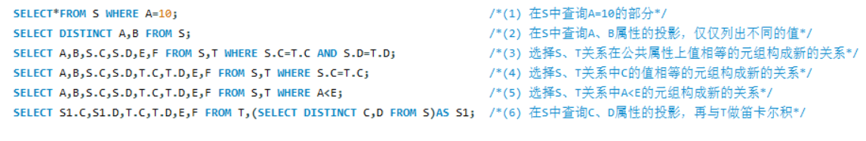

4.用SQL语句建立第2章习题6中的4个表；针对建立的4个表用SQL语言完成第2章习题6中的查询。

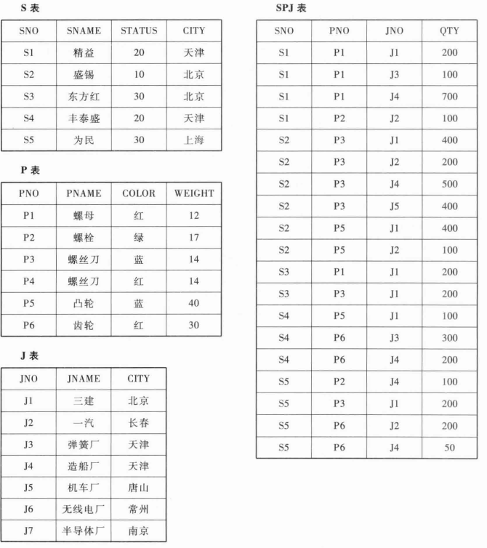

答：

1. 用SQL语句建立第2章习题6中的4个表

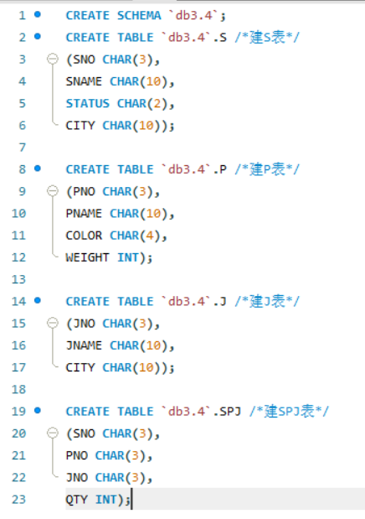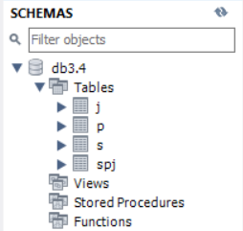

1. 完成建表后首先插入若干数据，如第2章第6题。

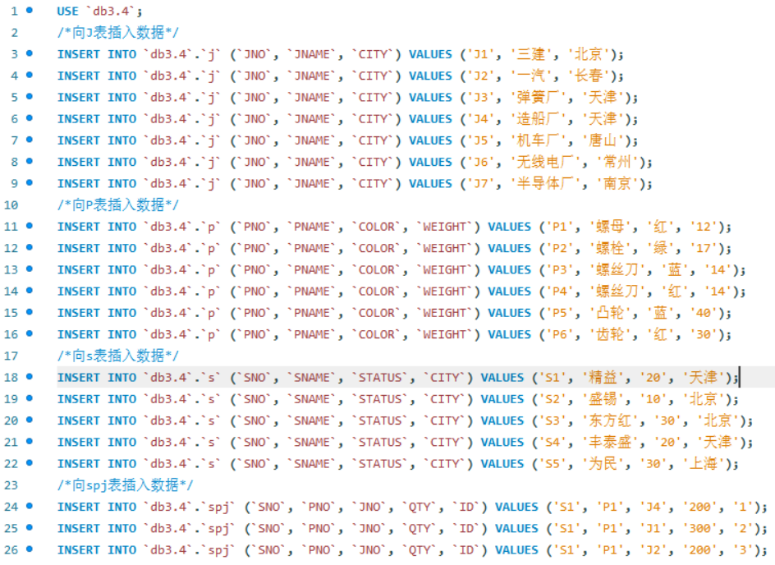

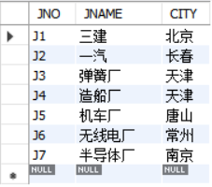 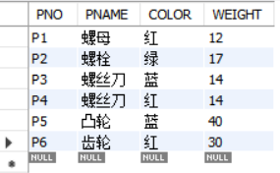

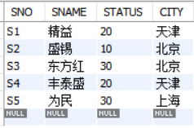 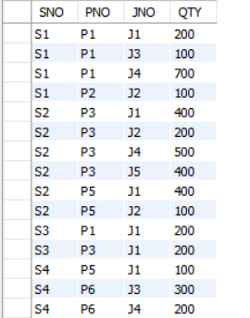

1. 进行查询。

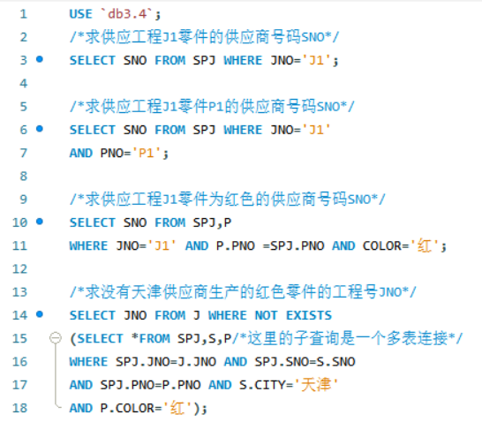

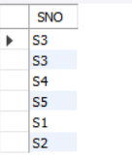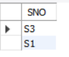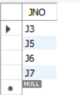

1. 针对习题3中的4个表，试用SQL语言完成以下各项操作：

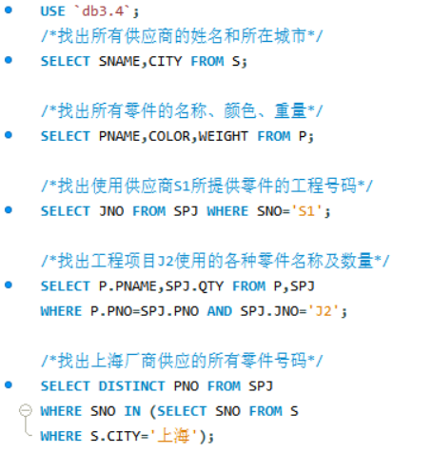

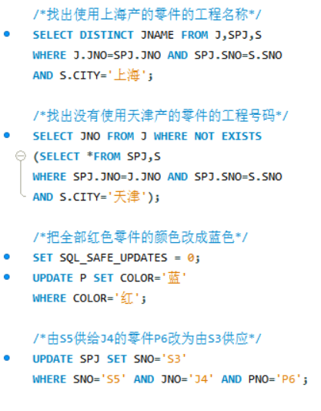

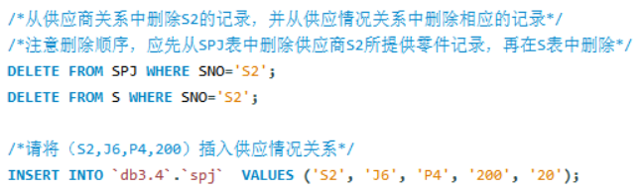

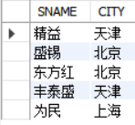 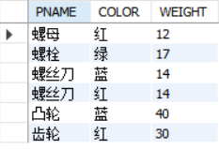 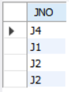

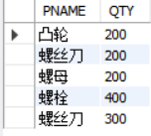 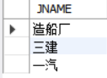 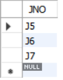 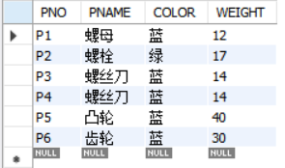

 

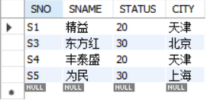



1. 什么是基本表？什么是视图？两者的区别和联系是什么？

答：

（1）**基本表是本身独立存在的表，在SQL中一个关系就对应一个基本表。**

（2）视图是从一个或几个基本表导出的表。视图本身不独立存储在数据库中，**是一个虚表**。即数据库中只存放视图的定义而不存放视图对应的数据,这些数据仍存放在导出视图的基本表中。 视图在概念上与基本表等同，用户可以如同基本表那样使用视图,可以在视图上再定义视图。

1. 试述视图的优点。

答：

① 视图能够**简化用户的操作**。

② 视图使用户能以**多种角度看待同一数据**。

③ 视图对**重构数据库**提供了一定程度的逻辑独立性。

④ 视图能够对**机密数据提供安全保护**。

1. 哪类视图是可以更新的，哪类视图是不可更新的？各举一例说明。

答：

（1）基本表的行列子集视图一般是可更新的。如下图：

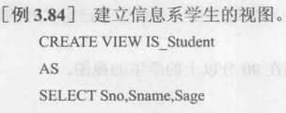



1. 若视图的属性来自聚集函数、表达式，则该视图肯定是不可以更新的。如下图。

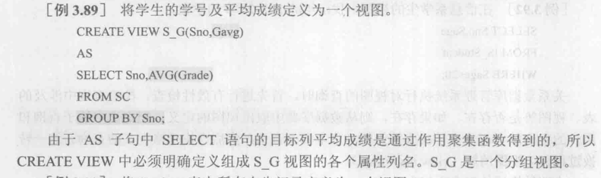

1. 请为三建工程项目建立一个供应情况的视图，包括供应商代码(SNO)、零件代码 (PNO)、供应数量(QTY)O,针对该视图完成下列查询：

① 找出三建工程项目使用的各种零件代码及其数量。

② 找出供应商S1供应三建工程的情况。

答：

